بسمه تعالی

نام و نام خانوادگی : سهیل فیروز - شماره ی دانشجویی : 90108686 - رشته : مهندسی هوا فضا - گروه : 2 - زیر گروه : 2 - تاریخ انجام آزمایش : 28/9/90 - ساعت :8-
دستیار آموزشی : خانم میرمطلبی

آزمايش شماره ی 7
عنوان آزمايش : آونگ کاتر
هدف آزمایش : اندازه گيری شتاب ثقل زمين به کمک آونگ کاتر .
وسايل مورد نياز : آونگ کاتر ، زمان سنج ( کرونومتر ) ، متر يا خط کش .

نظريه:
آونگ مرکب ، جسمی صلب ( rigid ) است که ممکن است هیچ گونه تقارنی از لحاظ ظاهر روی آن دیده نشود ؛ این جسم حول یک محور ( در شکل مقابل محور O ) نوسان می کند . اگر فاصله ی این محور تا مرکز جرم جسم را برابر d ، جرم جسم را با m ، شتاب ثقل زمین را با g ، لختی دورانی ( rotational inertia ) جسم حول محور دوران را با I و دوره ی نوسانات جسم حول آن محور را با T نشان دهیم ، رابطه ی زیر برقرار است :
O
O’
CM
mg
d
d’
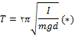
در این آزمایش ، ما به دنبال محوری به نام O’ با فاصله ی d’ از مرکز جرم می گردیم به طوری که دوره ی نوسانات جسم حول آن محور ، با دوره ی نوسان حول O برابر باشد . اگر لختی دورانی جسم حول O’ را با I’ نشان دهیم ، این رابطه نیز برقرار است :
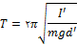
از برابری دوره ی نوسانات در دو وضعیت داریم :
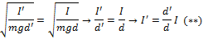
اگر لختی دورانی جسم حول مرکز جرم را با I_{CM} نشان دهیم ، از قضیه ی محورهای موازی ( parallel axis theorem ) داریم :
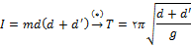
بنابراین اگر فاصله ی دو محور یعنی d+d’ را L بنامیم ، رابطه ی فوق به صورت زیر در می آید :
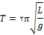
که رابطه ی دوره ی تناوب آونگ ساده است.پس با داشتن L و T ، می توان مقدار g را محاسبه کرد.

روند انجام آزمايش:
فاصله ی مهره های C و D را به ترتیب از تیغه های F و E برابر همدیگر و برابر فواصل خواسته شده در جدول قرار می دهیم . در هر مرحله ، پس از تنظیم فواصل بین مهره ها و تیغه ها ، آونگ را ابتدا حول تیغه ی E و سپس حول تیغه ی F به نوسان در می آوریم . قبل از به نوسان در آوردن آونگ ، تکیه گاه را با استفاده از پیچی که روی پایه ی آن تعبیه شده است ، طوری تنظیم می کنیم که تیغه های آونگ ، به طور کامل بر روی تکیه گاه قرار گیرند و در حین آزمایش نلغزند . سپس آونگ را حول تیغه ای که روی تکیه گاه قرار دارد ، با دامنه ی کم به نوسان در می آوریم . پس از انجام چند نوسان ، دکمه ی start زمان سنج را فشار می دهیم و زمان 100 نوسان را اندازه می گیریم . سپس بدون دست زدن به مهره ها و تغییر مکان آنها ، آونگ را بر عکس می کنیم و به همان صورت ، آونگ را حول تیغه ی F به نوسان در می آوریم و زمان 100 نوسان را اندازه می گیریم . این مراحل را برای فواصل 20 ، 30 و 40 سانتی متری نیز تکرار می کنیم .
نمودار زمان نوسانات را بر حسب فاصله ی مهره ها از تیغه ها ، بر روی کاغذ میلی متری رسم می کنیم . مشاهده می کنیم که نمودار های مربوط به تیغه های E و F در یک نقطه همدیگر را قطع می کنند . مولفه ی x مربوط به مختصات آن نقطه ( که آنرا X_{n} می نامیم ) را به طور تقریبی از روی نمودارها به دست می آوریم و این بار مهره ها را در فاصله ی X_{n} از دو تیغه قرار می دهیم و دوباره زمان 100 نوسان را حول دو تیغه اندازه می گیریم که این دو زمان تقریبا باید با هم برابر باشند . میانگین دو زمان به دست آمده را محاسبه کرده ، تقسیم بر 100 می کنیم تا دوره ی تناوب میانگین ( T_{m} ) بدست آید . از روی این دوره ی تناوب و فاصله ی L یعنی فاصله ی بین دو تیغه ی E و F ، شتاب ثقل زمین بدست می آید .
جدول ها:
جدول 1 - ايجاد شرط آونگ دو طرفه
40 | 30 | 20 | 10 | X، فاصله ی دو مهره از تيغه ها (cm)
186.10 | 187.05 | 187.92 | 188.98 | زمان 100 نوسان حول E (s)
1.86 | 1.87 | 1.88 | 1.89 | دوره ی تناوب نوسانات حول E (s)
179.28 | 180.59 | 183.93 | 189.82 | زمان 100 نوسان حول F (s)
1.79 | 1.81 | 1.84 | 1.90 | دوره ی تناوب نوسانات حول F (s)
X_{N} (cm) = 11.2
جدول 2 - آونگ دو طرفه
88.0 | L ، فاصله ی دو تيغه ی E و F (cm)
188.83 | زمان 100 نوسان حول تيغه ی E (s)
188.69 | زمان 100 نوسان حول تيغه ی F (s)
1.89 | دوره ی تناوب ميانگين T_{m} (s)

خواسته ها :
خواسته ی 1 :

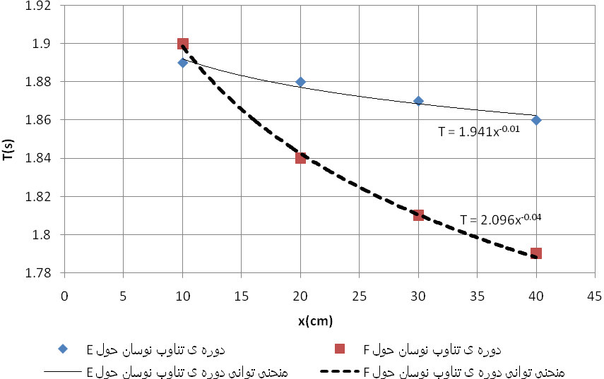
در نمودار فوق ، برای افزایش دقت اندازه گیری ، نمودار های توانی ( power ) را از نقاط اندازه گیری شده با استفاده از نرم افزار Excel عبور داده ایم که معادلات مربوطه هم در کنار هر نمودار نوشته شده است . برای به دست آوردن T ، کافیست عرض نقطه ی تلاقی دو نمودار را به دست آوریم :

دوره ی تناوب میانگین بدست آمده در آزمایش ( T_{m} ) برابر 1.89 است که با دقت بسیار خوبی با مقدار تحلیلی 1.892=T برابر است .
خواسته ی 2 :
برای بدست آوردن شتاب ثقل، از رابطه ی دوره ی تناوب آونگ ساده 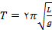 استفاده می کنيم :
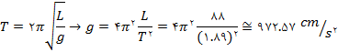

بنابراین درصد خطای نسبی از این رابطه ی بدست می آيد:

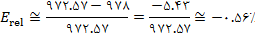

سوالات:
با استفاده از رابطه ی دوره ی تناوب و دقت اندازه گيری های طول و زمان، درصد خطای نسبی در اندازه گيری شتاب ثقل زمين را محاسبه کنيد. درصد خطای نسبی محاسبه شده در خواسته ی 2 با اين مقدار چه رابطه ای دارد؟

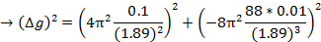
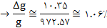
خطای بدست آمده به این روش ، علامت را مشخص نمی کند ولی در روش قبل ، مشخص می شود که مقدار اندازه گیری شده از مقدار واقعی بیشتر است یا کمتر . همچنین مشاهده می شود که مقادیر دو خطا با هم متفاوتند ؛ یکی از دلایل هم این می تواند باشد که در روش قبل ، ما از مقدار واقعی g برای محاسبه ی خطا استفاده کردیم ؛ در حالیکه در روش اخیر ، از مقدار واقعی g ، هیچ استفاده ای نکردیم ؛ بنابراین می توان گفت که روش اول ، به علت استفاده از مقدار واقعی g ، دقیق تر و در عین حال ، محاسبه ی خطا به آن روش ، ساده تر از روش دوم است .

